Уважаемые жители г. Усолье-Сибирское и Усольского района!
За прошедшую неделю (с 19.02.24. по 25.02.24г.) на территории г. Усолье-Сибирское и Усольского района зарегистрировано 4 бытовых пожара, при пожарах погибших и пострадавших не допущено.
- 21.02.24г. пожарные подразделения ПЧ-149 п. Белореченский, выезжали на пожар дома в п. Белогорск, Усольского района. По прибытию пожарных дом горел изнутри, слаженными действиями профессионалов пожар был ликвидирован, однако дом был повреждён огнем. По данному факту проводится проверка.
- 22 февраля 2024г. пожарные 56ПСЧ (г. Усолье-Сибирское), выезжали на тушение жилого дома и строений на ул. Желябова, г. Усолье-Сибирское. По прибытию пожарных горел гараж, огонь распространился на жилой дом. Принятыми мерами пожар был потушен, однако также от воздействия огня пострадал и дом на соседнем участке. Причины пожара выясняются, в рамках проверки проводимой в порядке ст. 145-145 Уголовно-процессуального кодекса РФ.
- 23 февраля 2024г. в вечернее время пожарные ПЧ-150 п. Тельма, выезжали на пожар садового дома, в садоводстве «Хвойное», в Усольском районе. При пожаре огнем был сильно поврежден дом.
На место данных пожаров выезжала следственная оперативная группа в составе - дознавателя ОНД и ПР по г. Усолье-Сибирское и Усольского района, участкового уполномоченного МО МВД России «Усольский». Причины и обстоятельства устанавливаются. По результату проверок будет приняты законные правовые решения по данным пожарам.

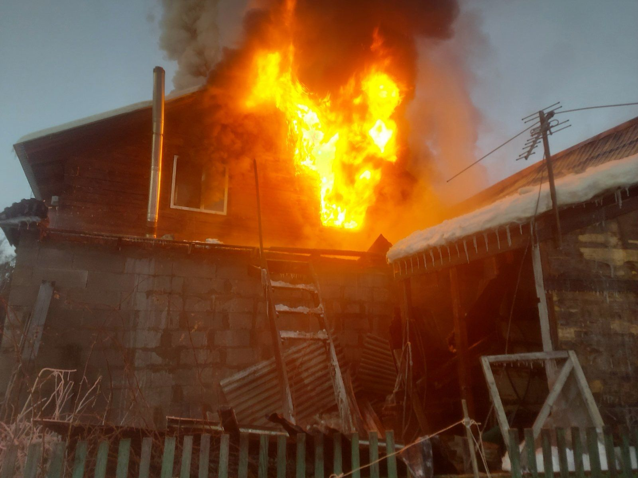

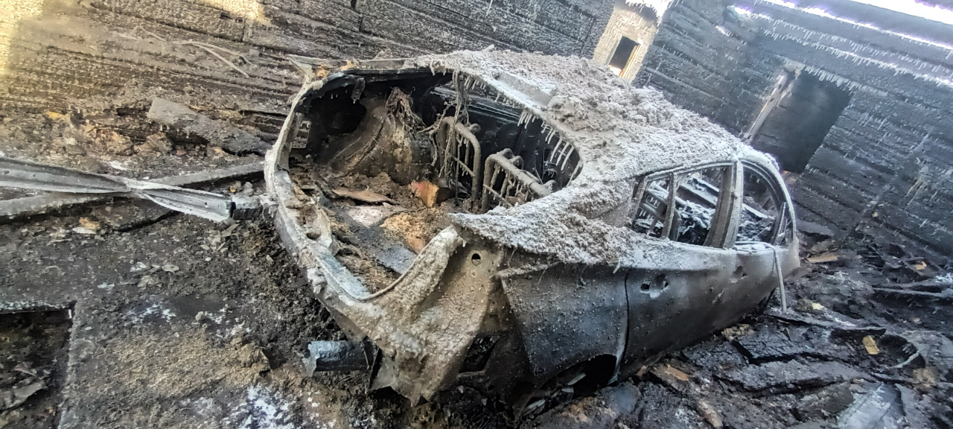

П

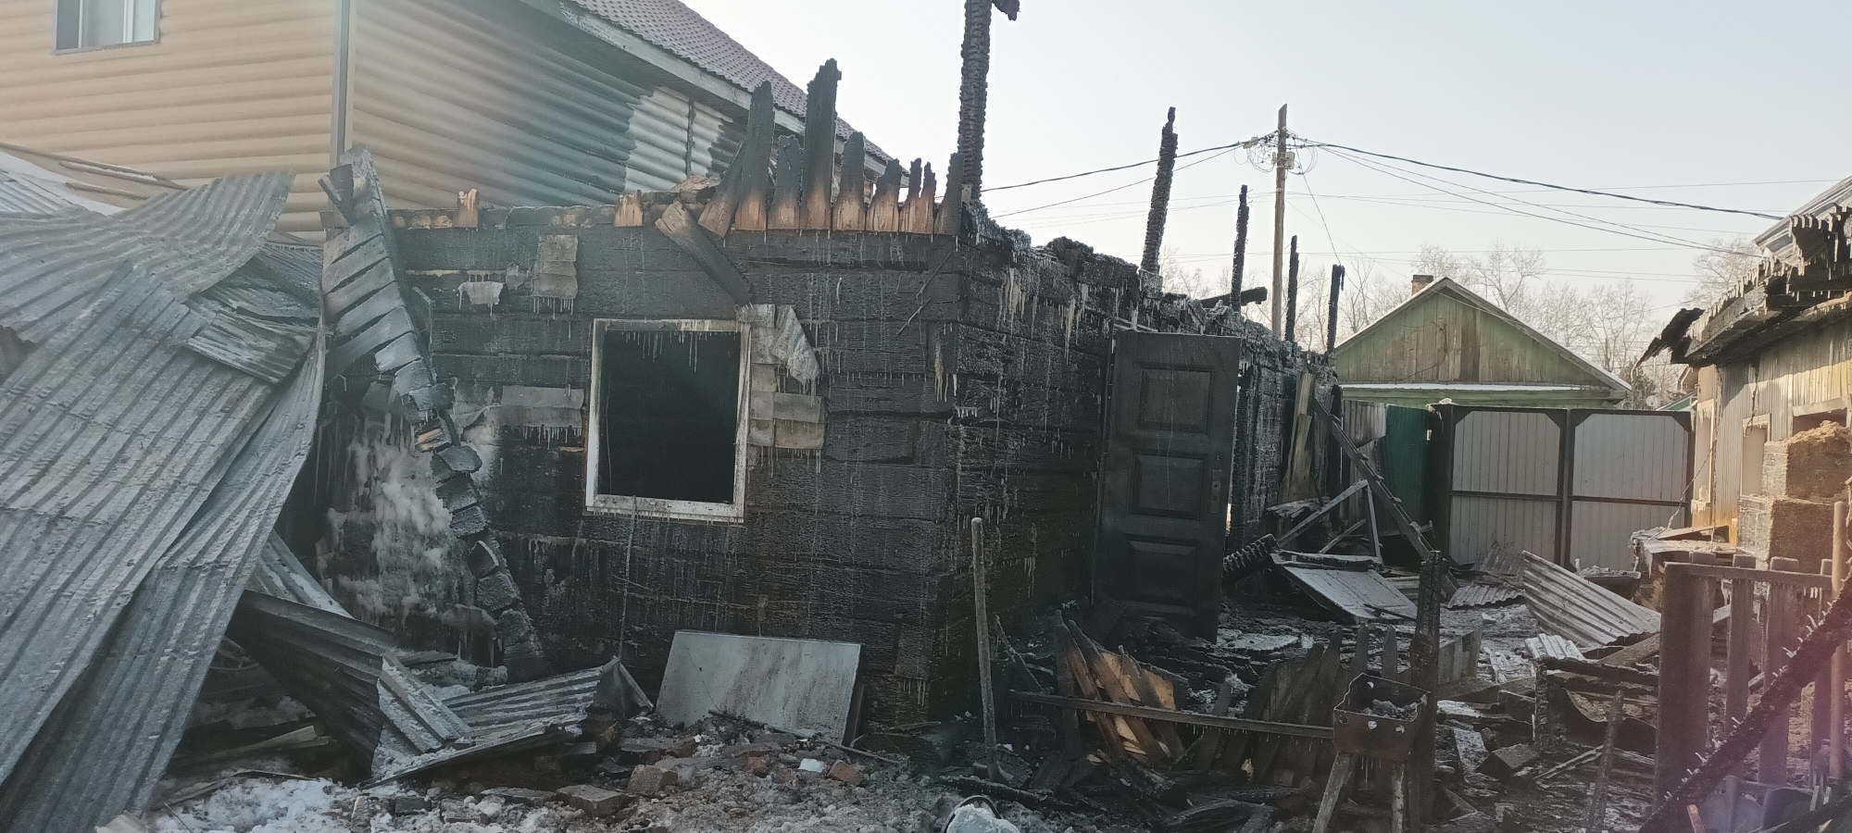

Правила пожарной безопасности зимой
Не секрет, что в отопительный период количество бытовых пожаров возрастает. Люди часто не задумываются, о своей безопасности, а пожары в жилых домах возникают из-за неисправности электропроводки, электроприборов и отопительных печей либо неправильной их эксплуатация, неосторожного обращения или детской шалости с огнем.
Чтобы избежать пожаров в Вашем доме, помните и соблюдайте основные правила пожарной безопасности:
ПРИ ИСПОЛЬЗОВАНИИ ОТОПИТЕЛЬНЫХ ПРИБОРОВ запрещено пользоваться электропроводкой с поврежденной изоляцией.
НЕ УСТАНАВЛИВАЙТЕ электронагревательные приборы вблизи сгораемых предметов.
НЕ ЗАБЫВАЙТЕ, уходя из дома, выключать все электронагревательные приборы.
НЕ ПРИМЕНЯЙТЕ для розжига печей бензин, керосин, и другие легковоспламеняющиеся жидкости.
СЛЕДИТЕ за расстоянием от топочного отверстия печи до мебели, постелей и других сгораемых приборов. Это расстояние должно быть не менее 1,25 м.
НЕ ЗАБЫВАЙТЕ очищать от сажи дымоходы перед началом отопительного сезона и через каждые три месяца в течение всего отопительного сезона.
НЕ ПОЛЬЗУЙТЕСЬ печами, имеющими трещины, неисправные дверцы топки, недостаточные разделки от дымоходов до деревянных конструкций стен, перегородок перекрытий.
НЕ ЗАБЫВАЙТЕ: для отвода дыма следует применять строго вертикальные дымовые трубы без уступов. Толщина стенок дымовых каналов из кирпича должна быть не менее 120 мм.
ПОЗАБОТЬТЕСЬ о том, чтобы около печи был прибит предтопочный лист (размером не менее 70х50 см).
НЕ ОСТАВЛЯЙТЕ без присмотра топящиеся печи, зажженные керосинки, керогазы, примусы, включенные электронагревательные и газовые приборы.
НЕ ДОПУСКАЙТЕ одновременного включения в электросеть нескольких мощных потребителей электроэнергии (электроплита, электрокамин, чайник и др.), вызывающих перегрузку электросети.
СЕРЬЕЗНУЮ ОПАСНОСТЬ представляет использование нестандартных самодельных отопительных приборов.
СЛЕДИТЕ за исправностью всех электробытовых приборов.
НЕДОПУСТИМО оставлять включенными газовые приборы без присмотра. Над газовой плитой нельзя сушить белье.
НЕЛЬЗЯ: при наличии запаха газа в квартире включать электроосвещение, зажигать спички, курить, применять открытый огонь. В этом случае необходимо немедленно вызвать аварийную службу и до ее прибытия тщательно проветрить помещения.
Открывая кран газопровода, следует проверить, закрыты ли краны у газовых приборов. Перед тем, как зажечь газовую горелку, нужно зажечь спичку, а затем открывать кран горелки.
НЕ ДОПУСКАЙТЕ отогревание замерзших труб паяльной лампой или факелом.
НЕ ОСТАВЛЯЕЙТЕ детей дома одних, когда горит газовая плита, топится камин, печь или включены электроприборы.

В случае возникновения пожара действуйте быстро и спокойно. Сообщите о возгорании по телефону «01» с мобильного «112». Четко укажите, что и где горит. Если возгорание небольшое попытайтесь потушить имеющимися подручными средствами (водой, песком, огнетушителем, одеялом или другой плотной тканью).
В случае загорания изоляции электропроводов необходимо сначала отключить сеть, а затем приступить к тушению.
Керосин, бензин и другие легковоспламеняющиеся жидкости тушить водой нельзя: они легче воды и, всплывая на поверхность, будут продолжать гореть. При горении этих жидкостей для тушения можно использовать одеяло, плотную ткань или песок.
Если пожар принимает угрожающие масштабы, немедленно организуйте эвакуацию людей и имущества. Закройте за собой плотно двери.

Правила пожарной безопасности при эксплуатации автотранспортной техники.
Одним из важных требований безопасной эксплуатации автомобилей является соблюдение водителем требований пожарной безопасности. Причинами пожаров в автомобилях является банальный недостаток знаний пожарной опасности отдельных узлов, агрегатов, применяемых горюче-смазочных материалов, невыполнения и несоблюдения правил пожарной безопасности при технической эксплуатации автомобилей, несвоевременного и не в полном объёме проведённого технического обслуживания.
Пожары в автомобилях быстротечны и предоставляют большую опасность для водителей и пассажиров. Обилие электрооборудования и синтетической обшивки салона в случае пожара выделяют большое количество токсичных газов. Наличие огнетушителя в салоне является неотъемлемой частью комплектации автомобиля. Огнетушитель должен быть надёжным и исправным.
Наиболее часто повторяющиеся причины пожара:
В гаражах: неосторожное обращение с огнём; нарушение правил пользования электрооборудованием; проведение электросварочных работ; неисправность электрооборудования и электрической сети; нарушение требований пожарной безопасности при хранении и заправке автомобиля топливом и горюче-смазочным материалом.
В автомобиле: неисправность электрооборудования и топливной системы; неосторожное обращение с огнём при курении в салоне; использование открытого огня (факелов) для разогрева двигателя. При ремонте: неисправность электрооборудования; нарушение правил пожарной безопасности при проведении электросварочных работ и неосторожного обращения с огнём; неисправность системы питания.
Анализ пожаров в автомобилях показывает, что наиболее частой причиной их возникновения являются короткое замыкание при неисправности электрооборудования.
Короткое замыкание происходит в результате нарушений изоляции электропроводки и из-за неисправности электрооборудования. При коротком замыкании, ток протекая по проводнику, вызывает значительное его нагревание при котором возможно загорание изоляции проводника, а затем контактирующих с ним сгораемых материалов, так и возникает пожар. Профилактика и предупреждение коротких замыканий заключается в правильном монтаже и эксплуатации электропроводки и электрооборудования.
Перегрузка электросети – это явление, при котором возникают токи намного превышающие допустимые. Причиной перегрузки является неправильный расчёт электрических сетей при подключении дополнительной нагрузки. Чтобы избежать перегрузок не допускайте подключение дополнительного электрооборудования потребляемой мощностью превышающей, предусмотренной проектом.
Переходные сопротивления – опасны в пожарном отношении значительные переходные сопротивления, возникающие в местах соединения проводов, присоединения их к выключателям, розеткам, щиткам, электроприборам. Провод в месте контакта с большим переходным сопротивлением может нагреться до температуры воспламенения изоляции. В значительной степени увеличивается переходное сопротивление при кратковременных коротких замыканиях, отключаемых при исправно действующей защите. Надежность контакта обеспечивается опрессовкой, пайкой или специальными зажимами, снабженными пружинящими шайбами.
Меры пожарной безопасности:
Только повышенная ответственность каждого владельца индивидуального транспортного средства за соблюдением правил пожарной безопасности собственного гаража и автомобиля исключает возможность возникновения загораний и пожаров.
Все работы по ремонту и техническому обслуживанию автомобиля должны проводиться при заглушенном двигателе и выключенном зажигании. Для освещения мест и участков работы необходимо пользоваться переносными лампами напряжением не более 12 вольт. Перегоревший предохранитель можно заменить только после устранения причины короткого замыкания.
Во время подзарядки аккумуляторной батареи происходит выделение свободного водорода. Смесь водорода с кислородом воздуха образует взрывоопасную концентрацию. Поэтому в месте подзарядки аккумуляторов запрещается пользоваться открытыми источниками огня. Зажимы на клеммы аккумулятора должны обеспечить надёжность контакта.

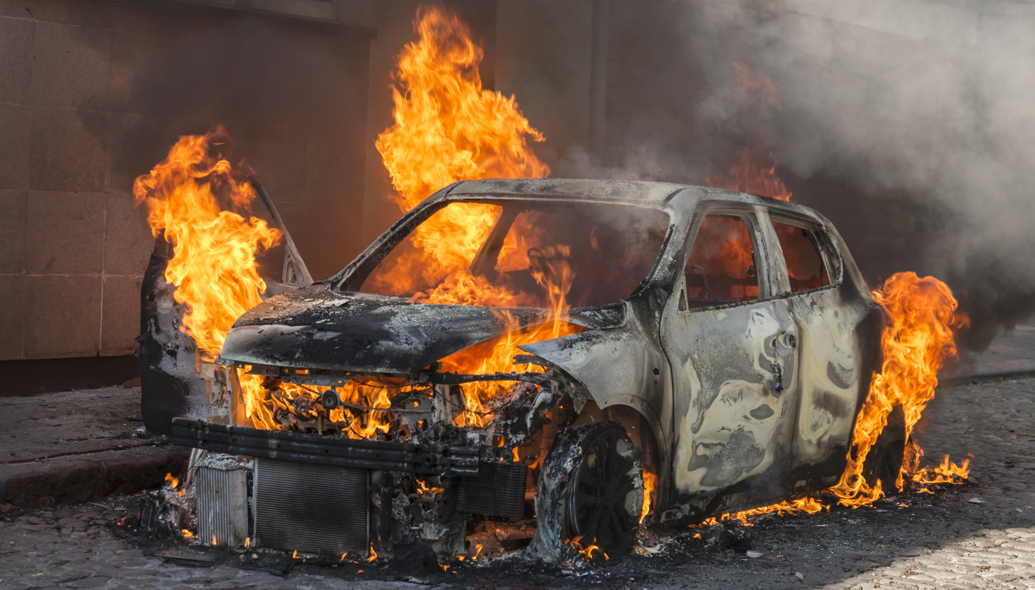
За нарушение данных правил, виновные лица несут административную ответственность по ч.1 ст. 20.4 КоАП РФ. Это может повлечь наложение административного штрафа на граждан в размере от одной тысячи до одной тысячи пятисот рублей; на должностных лиц - от шести тысяч до пятнадцати тысяч рублей; на юридических лиц - от ста пятидесяти тысяч до двухсот тысяч рублей.

Помните, что если вы стали свидетелями пожара, об этом необходимо незамедлительно сообщить в пожарную охрану по номеру «01» или «101»! Для своевременного обнаружения задымления установите дымовые пожарные извещатели у себя дома. Установив такой прибор в своем жилье, вы повышаете шансы на сохранение не только имущества, но и жизни!Берегите себя и своих близких!
С уважением,
Государственный пожарный надзор по
г. Усолье-Сибирское и Усольскому району,
Дознаватель ОНД и ПР по г. Усолье-Сибирское и Усольскому району
Кучерук Роман Сергеевич

При содействии
ОГКУ ПСС Иркутской области

